Manual för spelkort svenska spel
Nu skall vi skaffa ett spelkort
Gå in på TSK hemsida http://www.laget.se/TABERGSSPORTKLUBB . Här skall du klicka på ”handla med TSK”

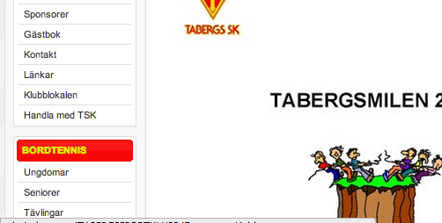

Sök sedan efter svenska spel i sökrutan
Och klicka sedan på ”besök butik”
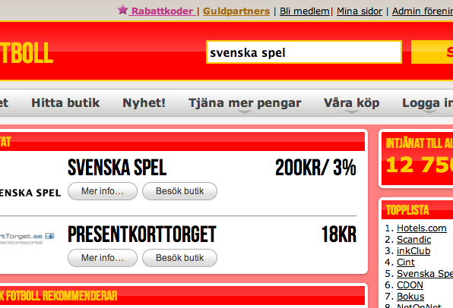

Väl inne i svenska spel skall vi leta upp ”bli kund” i mitt fall finns den på höger sida på sidan en bit ner och ser ut så här. Klicka på ”bli kund”
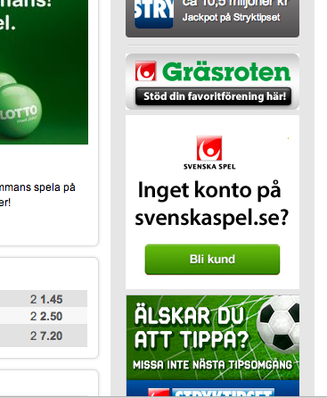

Fyll sedan i dina uppgifter enligt blanketten och klicka på skapa inloggning.
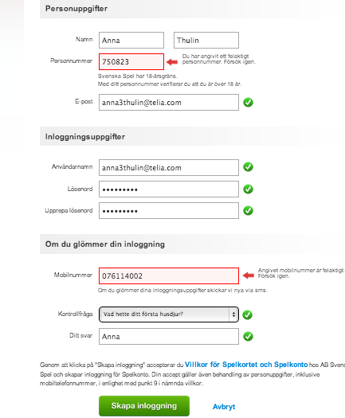

Nu är allt klart och du kommer att få ett spelkort hem i brevlådan. Om du använder det eller inte är upp till dig men om du gör det så skall du anmäla att du vill stödja TSK så går en del av dina spel till oss. Detta är Svenska spel som stödjer föreningar i Sverige.

Att anmäla sitt kort gör man i maualen ”Manual för att anmäla spelkort”

